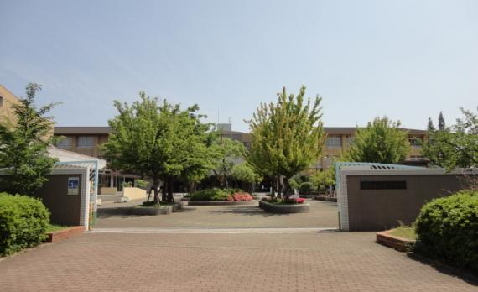

「貝塚市立二色学園」の
校歌・校章を募集します！

令和６年４月、第五中学校区に貝塚市で初めての義務教育学校である「二色学園」が開校します。
新しい学校の校歌の歌詞と校章のデザインを募集しますので、あなたのアイデアを応募してください。

きりとり

校歌(歌詞)の応募方法 |  | 校章デザインの応募方法
・地域が誇れるものや第五中学校区の子どもたちへの願いなど、校歌の歌詞に入れたい言葉やフレーズを募集します。  ・現在、二色小や五中の校歌にあるフレーズでも応募できます。  ・難しい漢字にはふりがなをつけてください。  ・全体の作詞及び作曲は、有識者に依頼する予定です。応募していただいた言葉やフレーズをもとに作成していきます。 |  | ・校章デザインを募集します。 デザインの説明を添付してください。※自作かつ未発表で他の商標等の模倣でないもの。  ・モノクロ、カラーどちらでも応募できます。  ・紙の場合、応募用紙の欄内に収めること。データの場合、jpeg,gif,png,bmpのいずれかの形式。  ・応募作品をもとに、貝塚市立義務教育学校開校準備委員会で協議した後、五中校区の住民アンケートを実施します。  ・アンケートで選出されたデザインを、有識者に依頼し、データ化する予定です。

共 通 事 項
応募締切 | 令和５年１月２０日(金) 17時まで【必着】
応募資格 | ・貝塚市在住の方  ・貝塚市外在住で、貝塚市にゆかりのある方（市内勤務者、市内の学校の卒業生など）
応募方法 | 応募用紙に必要事項を記載のうえ、郵送、FAX、Ｅメールまたは持参のいずれかの方法で  提出してください。(左のQRコードから、応募用紙をダウンロードしていただけます。)  ・郵送：応募用紙を下記の宛先に郵送してください。  ・FAX：応募用紙を下記の宛先に送信後、電話にて受信確認を行ってください。  ・電子メール：下記の宛先へ送信してください。  ・持参：下記の宛先、二色小学校、第五中学校のいずれかにご持参ください。
選定基準 | ・二色学園のイメージや地域性などを取り入れたものであること。  ・親しみやすく、将来にわたり、長く使い続けられるものであること。
応募に際す  る留意事項 | - 応募された校歌・校章にかかる一切の権利は、貝塚市教育委員会に帰属します。  - 住所・氏名のない応募は無効になります。  - 応募にかかる経費は応募者の負担とします。  - 応募作品は返却いたしません。また、応募者個別に結果を通知いたしません。  - 他の著作権に触れないよう十分に配慮してください。著作権等に関わる問題が生じた場合は、すべて応募者の責任になります。  - 応募者の個人情報は、この目的以外で使用しません。

【宛先・問合せ】〒597-8585 貝塚市畠中１丁目17番１号 貝塚市教育委員会 教育総務課
TEL 072-433-7106 FAX 072-433-7107 Email kyouikuiinkai@city.kaizuka.lg.jp
二色学園 校歌(歌詞)・校章 応募用紙
応募締切：令和５年１月２０日(金) 17時まで【必着】
応募対象：貝塚市在住の方、または貝塚市外在住で、貝塚市にゆかりのある方
（市内勤務者、市内の学校の卒業生など）

※校歌(歌詞)または校章のいずれか一方のみでもご応募いただけます。

１．校歌(歌詞)
※校歌の歌詞に入れたい言葉やフレーズを記入してください。
※任意の用紙(A４版)に記入し、添付していただいても結構です。

２．校章 ※データで提出される場合、jpeg,gif,png,bmpのいずれかのファイルを添付してください。
きりとり
デザイン | デザインの説明
住 所 | 〒 － | 児童生徒の場合、学校名と学年を  記入してください
電話番号 | ― ― | 小学校  中学校
ふ り が な
氏 名 |  | 年

きりとり

【提出先】〒597-8585 貝塚市畠中１丁目17番１号 貝塚市教育委員会 教育総務課
TEL 072-433-7106 FAX 072-433-7107 Email kyouikuiinkai@city.kaizuka.lg.jp

